AKTIVNOSTI ZA STARIJU SKUPINU „MRAVEKI“
Tema: Dan planeta Zemlje
- Priča „ Proljetna eko priča“
- Likovna aktivnost – Zemlja od balona
- Igra s djetetom u prirodi
- Radni zadaci na temu „Dan planeta Zemlje“ (bojanka, igra s brojevima, slagarica, grafomotoričke vježbe)

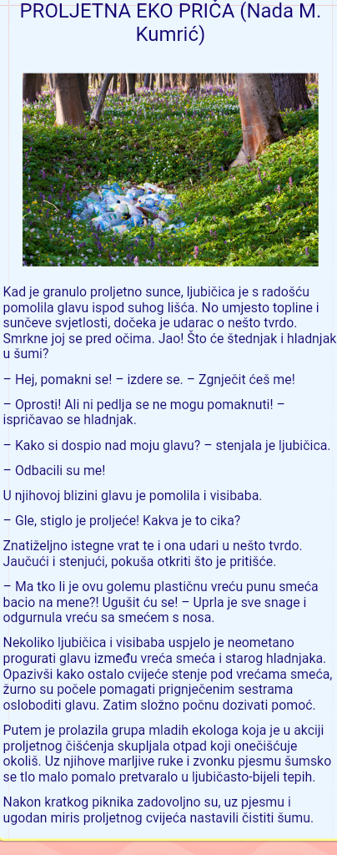

- Likovna aktivnost – Zemlja od balona

Za Zemlju od balona trebat će vam:
- jedan balon, po mogućnosti svjetlo plave boje
- 7 kontinenata izrezani od papira
- škare i ljepilo
- atlas svijeta
- jedan crni debeli marker
Što sve trebate učiniti u suradnji s djetetom:
- napuhnete balon i zavežete ga
- izrežete oblike kontinenata od papira
- s markerom napravite crtu po sredini balona tj. potegnite ekvator
- prvo zalijepite Antartiku i to na stranu balona koja nije zavezana
- nađite dio Antartike koji strši van i zalijepite Južnu Ameriku tako da s gornje strane dodiruje ekvator
- zalijepite Sjevernu Ameriku iznad Južne Amerike
- stavite ruku na Sjevernu Ameriku i zalijepite Europu i Aziju na točno suprotnu stranu balona
- Afrika je ispod Europe, gotovo dotiče Europu
- Zalijepite Australiju tako da dotiče Aziju
- Stavite x na kartu da bi obilježili gdje živite – to obavezno mora dijete

- Igra s djetetom u prirodi
Prilikom šetnje u prirodi s djetetom zadajte djetetu jednostavne zadatke poput skupljanja zanimljivih kamenčića, lišća ili traženja zanimljivog cvijeća.
Tijekom šetnji zabavljajte dijete i upoznajte ga s prirodom koja nas okružuje.

- Radni zadaci

BOJANKA

IGRA S BROJEVIMA. ZNAKOM X OZNAČI KOLIKO PREDMETA VIDIŠ.

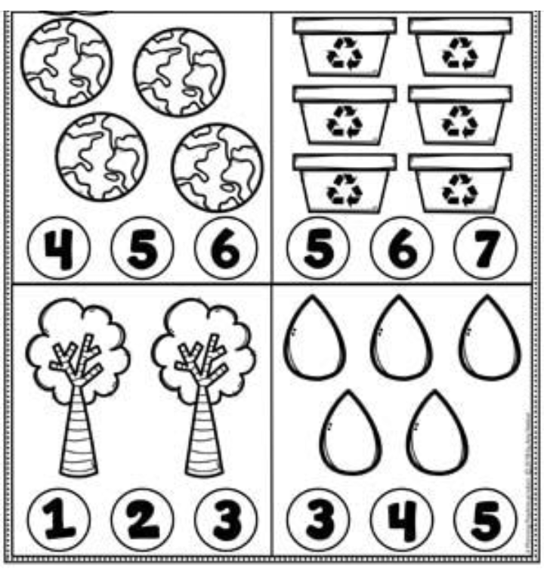

GRAFOMOTORIČKA VJEŽBA

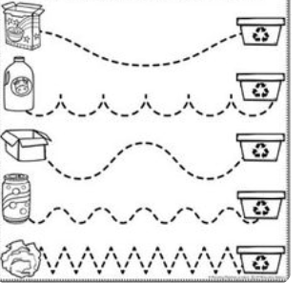

SLAGARICA – IZREŽI DJELOVE I ZALIJEPI NA KARTON

